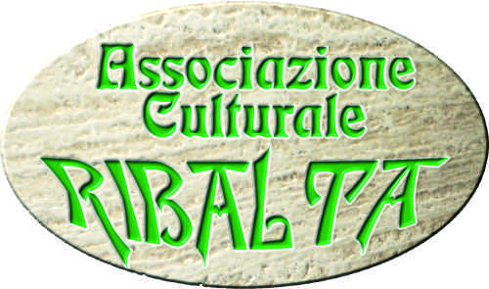

P.za S. Angelo n. 10 Licata COMUNE DI BUCCHERI

PROSPETTO INFORMATIVO

oggetto: “ I Colori ed i Sapori dell’Autunno”
Manifestazione organizzata in occasione della Mostra Micologica 2018

E’ un progetto dell’Associazione Culturale Ribalta che sarà realizzato in collaborazione
con l’Assessorato alla Cultura del Comune di Buccheri in occasione della Mostra in oggetto.

La manifestazione prevede l’allestimento di una Collettiva di pittura di artisti contemporanei.
Saranno esposte opere di Maestri contemporanei di grande levatura al fine di gratificare e di
elevare il grado artistico-culturale dei luoghi.

La mostra sarà inaugurata Giovedì 26 Ottobre alle ore 19,00 e resterà visitabile fino a
Domenica 28 dalle ore 10,00 alle ore 13,00 e dalle ore 18,00 alle ore 21,00

Sarà bandito un concorso d i poesia con lo stesso tema della manifestazione.
I partecipanti dovranno presentare una loro poesia ispirata al tema in oggetto.
Al primo classificato sarà assegnato un trofeo, a tutti i partecipanti sarà consegnato un
certificato di partecipazione.

La manifestazione sarà arricchita da un concorso di pittura dal tema “ Donna-Madre
Madre- Terra” promosso dal Centro Lilt di Buccheri in concomitanza della campagna
“Nastro Rosa” . La manifestazione si concluderà con un’asta di beneficenza per aiutare
la raccolta fondi per la lega contro i tumori.

REGOLAMENTO

Art. 1) Il concorso di poesia avrà lo stesso tema della manifestazione : “ I Colori ed i sapori
dell’Autunno” .

Art. 2) Le poesie dovranno essere spedite in busta chiusa con la scritta “ Concorso di poesia
abbinato alla Mostra Micologica 2018” e dovranno essere spedite al Comune di Buccheri
ufficio protocollo entro il 22 Ottobre p.v.;

Art.3) Il concorso di pittura avrà il tema “ Donna - madre - Madre –terra” . Le opere
dovranno essere spedite presso il Centro Lilt di Buccheri via Ignazio Barberi n . 30 entro il
22 Ottobre

Art.4) Saranno nominate due apposite Commissione di esperti che valuteranno gli elaborati.
Il loro giudizio sarà insindacabile ed inappellabile.

Art.5) Ai primi classificati dei due concorsi sarà consegnato un trofeo, a tutti i partecipanti
Sarà consegnato il certificato di partecipazione .

La premiazione sarà fatta alla presenza dell’Amministrazione Comunale e di autorità,
Domenica 28 Ottobre alle ore 18,00 presso il Casa Pappalardo via Garibaldi n.47 a
Buccheri (Sr) ;
Enza Prestino Direttore Artistico

